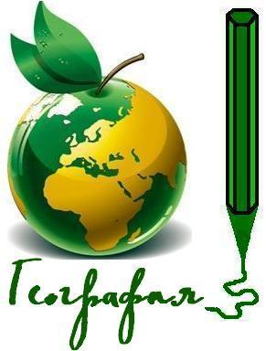
«Геосветофор-7»
Задания на апрель
(обязательный для всех)
Ответы принимаются в письменном виде до 30 апреля по электронной почте 11040293@mail.ru Система баллов накапливается, каждые 10 баллов превращается в отметку«5» в журнал
Красный вопрос. Максимальный балл за заполнение таблицы 5 баллов

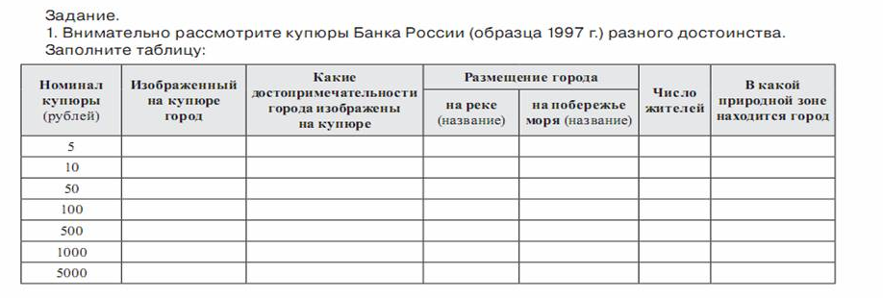

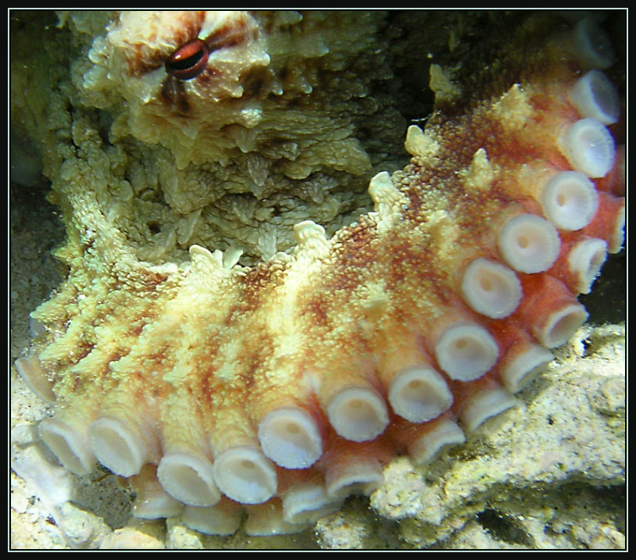
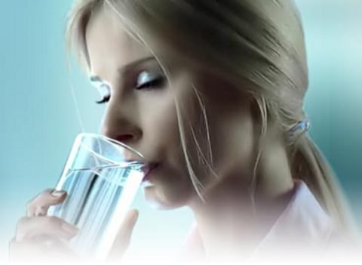
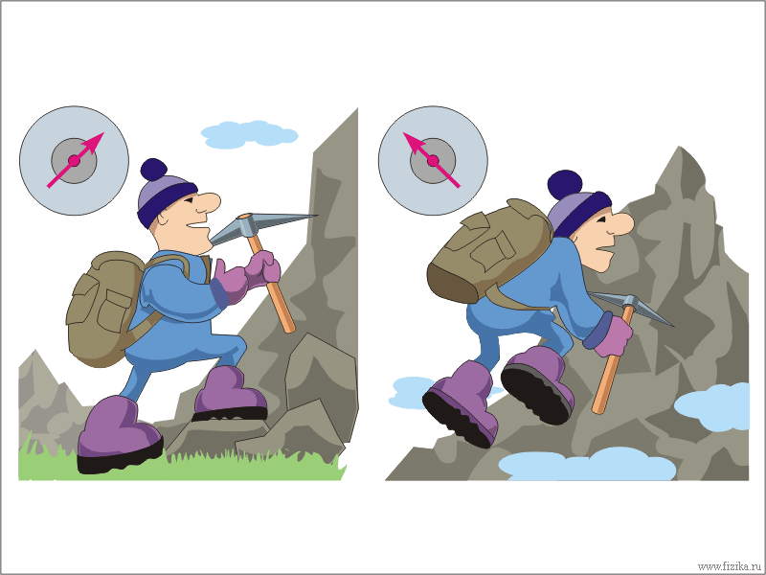
Жёлтый вопрос. Какое физико- географическое явление объединяет эти три рисунка. Опишите как это явление на примере рисунков. Каким прибором оно измеряется и что влияет на его изменение? (Максимальный балл -3 балла)

Зелёный вопрос (максимальный балл 2 балл, за каждый правильный ответ 0,2 балла)
- Какой город самый сердитый?  - Какая самая задымленная страна в мире?  - Какая земля никогда не состарится?  - Какой приток большой реки находится во рту?  - Какую страну носят на голове?  - Какой остров подтверждает, что он является одеждой? | 7.Какая самая хищная река в мире?  8.Какой город Мурманской области «трудно плавится»?  9. Первое – летучая вода, в бане русской встретите всегда. А второе – есть машины марка из российского автопарка. Вместе же это столица, этот город модницам всем снится.  10. Какому городу мягко спать?

